Зінов'єв А.С., магістрант
Національний технічний університет України "Київський політехнічний інститут імені Ігоря Сікорського", м. Київ
0009-0003-4766-3901

ОЦІНКА КІБЕРНЕТИЧНИХ РИЗИКІВ ЛАНЦЮГА ПОСТАЧАННЯ АВТОМОБІЛЯ
Сучасний автомобіль давно почав асоціюватись з складною кіберфізичною системою (КФС), де програмні компоненти відіграють ключову роль у керуванні критично важливими процесами — від роботи двигуна до систем активної безпеки. Ця трансформація призвела до значного розширення поверхні атаки, змістивши вектор загроз від прямого фізичного доступу до віддалених кібератак [1]. Особливо вразливим елементом стає ланцюг постачання програмного забезпечення (Software Supply Chain, SSCS), оскільки вразливості, внесені на етапі розробки, можуть каскадно поширюватися на тисячі транспортних засобів [3].
Аналіз останніх досліджень показує, що, попри детальну класифікацію векторів атак, залишається відкритим питання їх кількісної оцінки. Існуючі загальні методики, як FAIR або OCTAVE не враховують специфіку КФС, що обґрунтовує необхідність розробки спеціалізованої моделі [2].
В основі даної роботи лежить дворівнева модель на основі Байєсових мереж, розроблена для кількісної оцінки кібернетичних ризиків.
Рівень 1: Підмодель ланцюга постачання ПЗ. Ця модель призначена для розрахунку апріорних ймовірностей компрометації програмного забезпечення для окремого електронного блоку керування (ECU). Вона враховує ризики, що виникають на етапах розробки, збірки та доставки ПЗ: компрометація постачальника, внесення шкідливого коду в репозиторій, використання сторонніх бібліотек з відомими вразливостями (CVE), витік ключів підпису тощо [3]. Вхідними даними для цієї моделі можуть слугувати результати аналізу Software Bill of Materials (SBOM) та бази даних вразливостей.
Рівень 2: Основна модель архітектури автомобіля. Вона є основною Байєсовою мережею, що моделює архітектуру самого автомобіля. Її структура базується на класифікації компонентів та каналів взаємодії, запропонованій у [1]. Вона використовує апріорні ймовірності, розраховані на першому рівні, як вхідні дані для вузлів, що представляють програмні компоненти (наприклад, Telematics Unit, Media Player). Основне призначення цієї моделі — імітація каскадного поширення атак між компонентами через внутрішні шини даних (наприклад, CAN) та оцінка ймовірності настання кінцевих негативних наслідків, таких як компрометація критичних ECU (наприклад гальм, двигуна) або втрата контролю над автомобілем [5, 6].
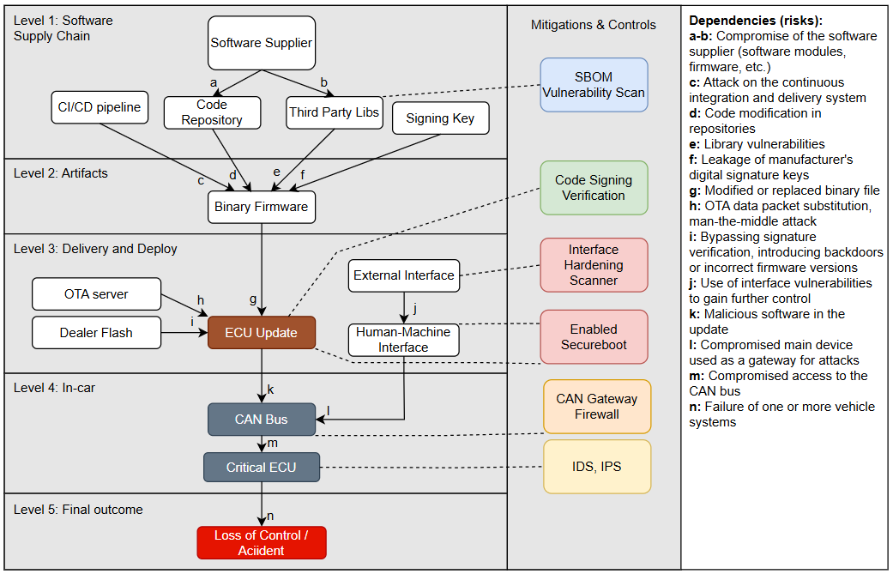
Рисунок 1 — Концептуальна модель загроз у ланцюгу постачання програмного забезпечення автомобіля.
Для побудови та аналізу моделі було обрано Байєсові мережі, оскільки вони дозволяють ефективно моделювати причинно-наслідкові зв'язки, працювати з неповною інформацією та проводити сценарний аналіз ("what-if"). Модель була реалізована програмно з використанням бібліотеки pgmpy мовою Python [7]. Ймовірнісні залежності (CPD) були визначені на основі експертних оцінок, узагальнених з відкритих джерел та наукових публікацій [2, 4, 6].
Було проведено експеримент, що імітує атаку на автомобіль через скомпрометоване дилерське діагностичне обладнання (атака PassThru) [1, розд. 4.2].
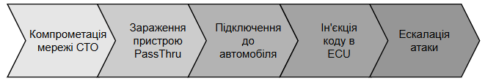
Рисунок 2 — Етапи реалізації атаки PassThru.
Проведено розрахунок початкових ризиків без урахування активної атаки. Результати показали, що ймовірність компрометації Critical_ECU_Compromise становить 0.71%, а ймовірність кінцевого наслідку — втрати контролю (Loss_of_Control_or_Accident) — 1.67%
Імітація атаки: В модель було введено значення свідчення (evidence) про те, що атака через дилерське обладнання була успішною (Dealer_Flash_Vector = 1, що означає 100% ймовірність успіху).
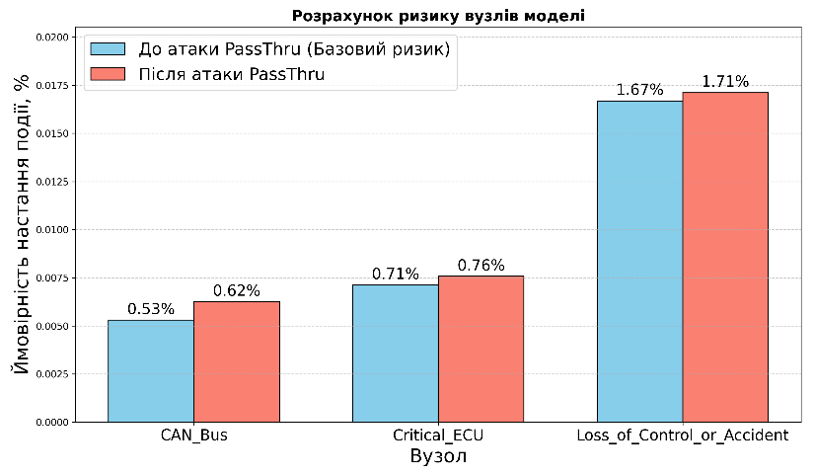
Рисунок 3 — Порівняння ризиків до та після імітації атаки PassThru.
Результати моделювання (Рис. 3) продемонстрували значне зростання ризиків. Зокрема, ймовірність отримання доступу до CAN-шини зросла на 17% (з 0.53% до 0.62%), компрометації критичних ECU — на 7% (з 0.71% до 0.76%), а ризик втрати контролю над автомобілем збільшився на 2.4% (з 1.67% до 1.71%).
Таким чином модель дає кількісну оцінку того, як вразливість в одному з елементів ланцюга постачання (діагностичне обладнання) збільшує ризик відмови критично важливих систем автомобіля і появи інших негативних наслідків. Запропонований підхід може використовуватися виробниками для обґрунтування пріоритетів при впровадженні засобів захисту, таких як міжмережеві екрани для CAN-шини або посилення контролю за дилерським обладнанням.
Література
1. Checkoway S., McCoy D., Kantor B., Anderson D., Shacham H., Savage S. – Comprehensive Experimental Analyses of Automotive Attack Surfaces [Електронний ресурс]. – 2011 – Режим доступу: https://www.usenix.org/legacy/events/sec11/tech/full_papers/Checkoway.pdf
2. ISO/SAE 21434:2021 "Road vehicles — Cybersecurity engineering" [Електронний ресурс]. – 2021 – Режим доступу: https://cdn.standards.iteh.ai/samples/70918/9c85ee86ba1945fe845ac38711773665/ISO-SAE-21434-2021.pdf
3. NIST SP 800-161 Rev. 1: "Cybersecurity Supply Chain Risk Management Practices for Systems and Organizations" [Електронний ресурс]. – 2022. – Режим доступу: https https://nvlpubs.nist.gov/nistpubs/SpecialPublications/NIST.SP.800-161r1.pdf
4. Global Automotive Cybersecurity Report [Електронний ресурс]. – 2023. – Режим доступу: https://osintme.com/wp-content/uploads/2023/03/2023_GLOBAL_AUTOMOTIVE_CYBERSECURITY_REPORT.pdf
5. Valasek C., Miller C. – Adventures in Automotive Networks and Control Units [Електронний ресурс]. – 2013. – Режим доступу: https://www.ioactive.com/wp-content/uploads/pdfs/IOActive_Adventures_in_Automotive_Networks_and_Control_Units.pdf
6. Koscher K., Czeskis A., Roesner F., Patel S., Kohno T., Checkoway S., McCoy D., Kantor B., Anderson D., Shacham H., Savage S. – Experimental security analysis of a modern automobile [Електронний ресурс]. – 2010. – Режим доступу: https://feihu.eng.ua.edu/NSF_CPS/year1/w9_1.pdf
7. A. Ankan - Source code for pgmpy.models.BayesianNetwork [Електронний ресурс]. – 2023. – Режим доступу: https://pgmpy.org/_modules/pgmpy/models/BayesianNetwork.html

